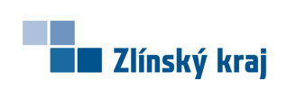

POZVÁNKA na seminář

Základy práva pro neziskové organizace
on-line

24. listopadu 2021

od 09:30 - 14:00 hod.

Seminář bude probíhat on-line prostřednictvím aplikace Google Meet
Přihlášeným účastníkům bude zaslán odkaz.

Lektor:
Mgr. Petr Vít

Obsah semináře:
- Právní jednání, uzavírání smluv obecně včetně doporučení a identifikace nejčastějších chyb
- Základní typologie smluv k praktickému využití v neziskové organizaci
- Darovací a sponzorská smlouva a jejich specifika
- Jednání za právnickou osobu, orgány právnické osoby a jejich vzájemné vztahy
- Časté chyby ve vztahu k veřejnému rejstříku

Seminář je pro účastníky bezplatný.

Závazné potvrzení Vaší účasti na semináři zašlete prosím do 19. listopadu 2021
na e-mail: karla.kopecna@kr-zlinsky.cz, Mgr. Karla Kopečná.

Těšíme se na Vaši účast.

